  ЛЁГКИЙ | 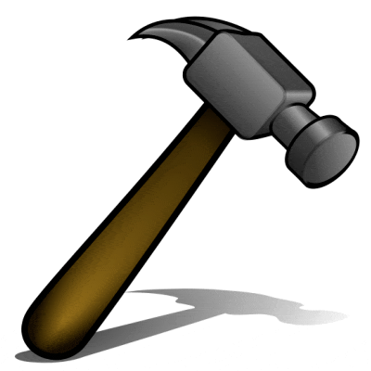  ТВЁРДЫЙ | 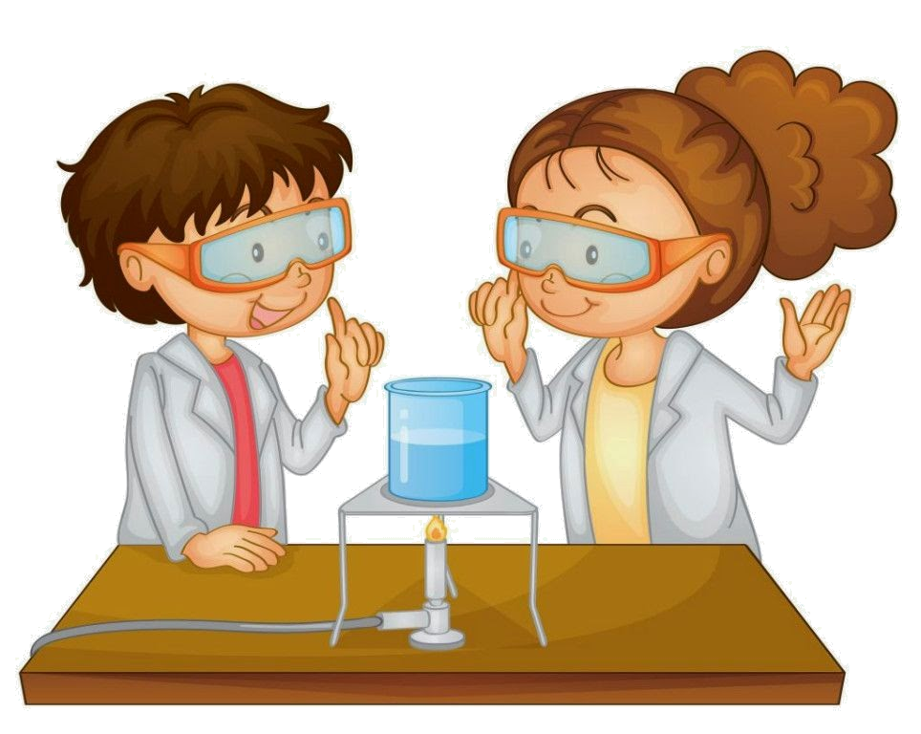
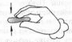  ПЛАСТИЧНЫЙ | 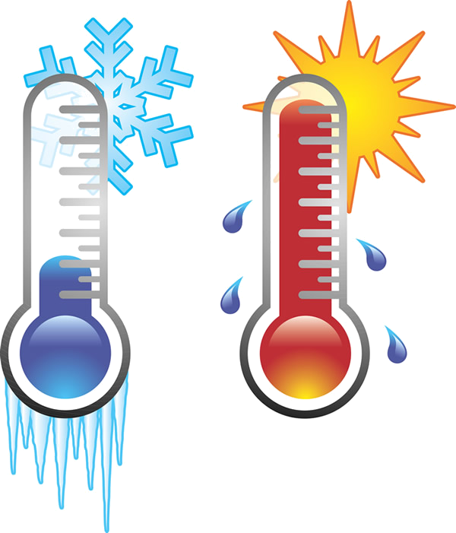  ТЁПЛЫЙ | ХОЛОДНЫЙ

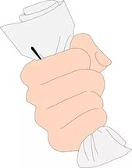  МНЁТСЯ | 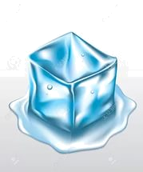  ПРЕВРАЩАЕТСЯ В ЛЁД | 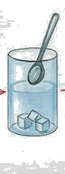  РАСТВОРЯЕТ В СЕБЕ
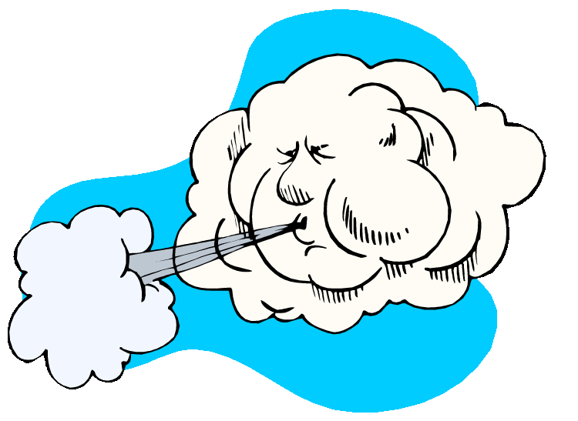  СОДЕРЖИТ ВОЗДУХ | 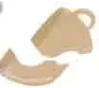  БЪЁТСЯ | 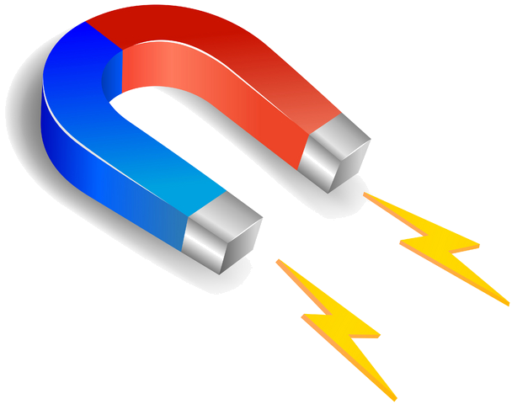  ВЗАИМОДЕЙСТВУЕТ  С МАГНИТОМ

  ТЕПЛОПРОВОДИМЫЙ | 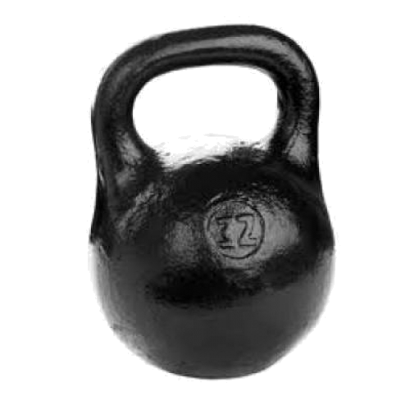  ТЯЖЁЛЫЙ | 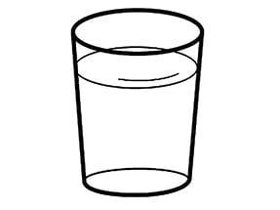  ПРОЗРАЧНЫЙ
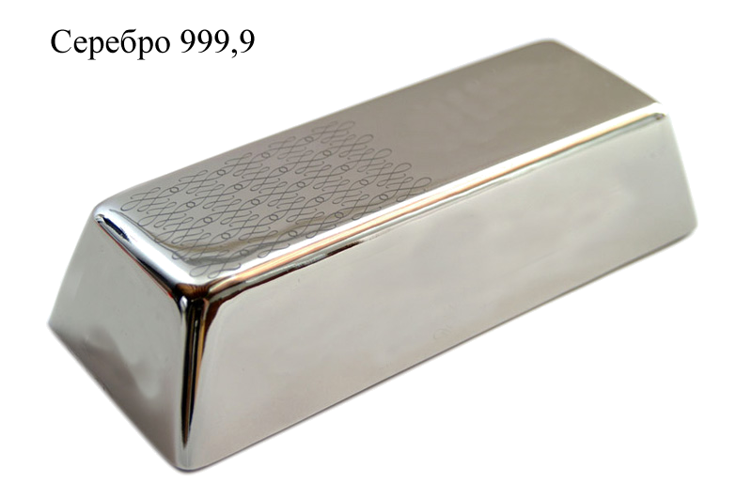  МЕТАЛЛИЧЕСКИЙ | 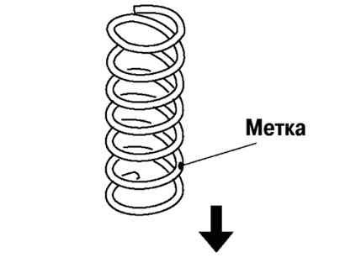  УПРУГИЙ | 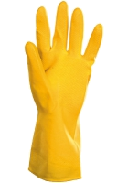  ЭЛАСТИЧНЫЙ

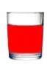  ОКРАШИВАЕТСЯ | 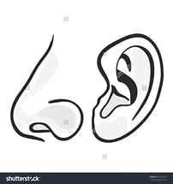  ИМЕЕТ ЗАПАХ | БЕЗ ЗАПАХА

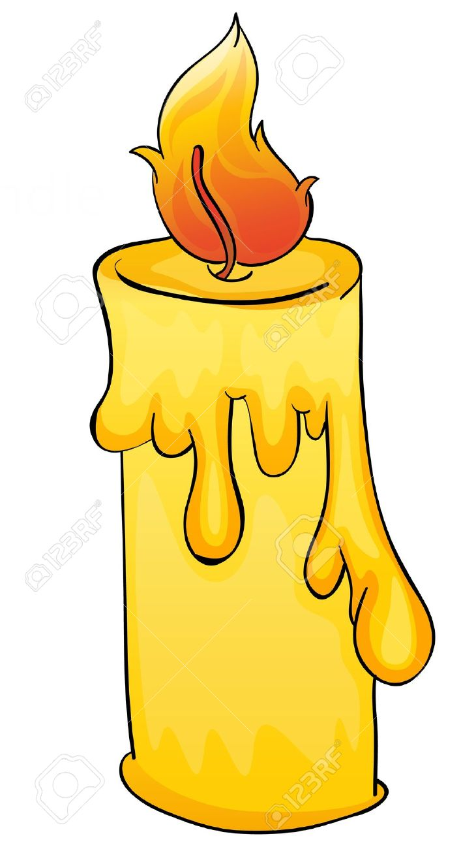

ПЛАВИТСЯ ПРИ НАГРЕВАНИИ

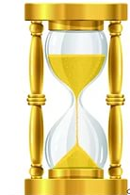  СЫПЛЕТСЯ | 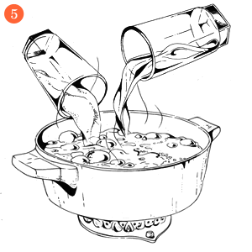  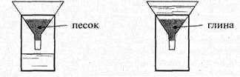  ПРОПУСКАЕТ ВОДУ | 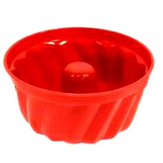  ПРИНИМАЕТ ФОРМУ
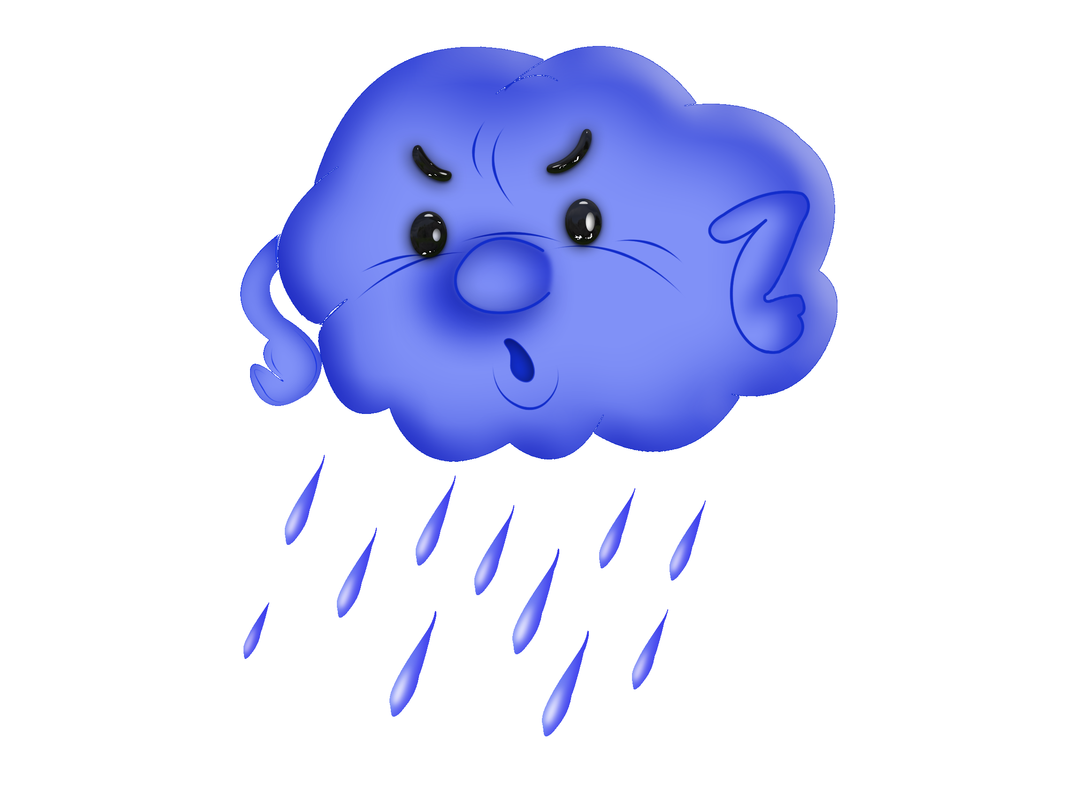  МОКНЕТ |   РЕЖЕТСЯ |   ГОРИТ

